Единый государственный экзамен по МАТЕМАТИКЕ

Базовый уровень

Инструкция по выполнению работы

Экзаменационная работа включает в себя 20 заданий. На выполнение работы отводится 3 часа (180 минут).
Ответы к заданиям записываются по приведённым ниже образцам
в виде числа или последовательности цифр. Сначала запишите ответы
к заданиям в поле ответа в тексте работы, а затем перенесите их в бланк ответов № 1 справа от номера соответствующего задания.

ï1іясі. -0 В m - 0 8

Если ответом является последовательность цифр, как в приведённом ниже примере, то запишите эту последовательность в бланк ответов № 1 без пробелов, запятых и других дополнительных символов.
Все бланки ЕГЭ заполняются яркими чёрными чернилами.
Допускается использование гелевой, или капиллярной, или перьевой ручек.
При выполнении заданий можно пользоваться черновиком. Записи в черновике не учитываются при оценивании работы.
Баллы, полученные Вами за выполненные задания, суммируются. Постарайтесь выполнить как можно больше заданий и набрать наибольшее количество баллов.

Желаем успеха.!

Справочные материалы

 |  |  |  | 3 | 4 | 3 | 6 | 7 | 6 | 9
0 | 0 | 1 | 4 | 9 | 16 | 2? | 36 | 49 | 31 | 8 I
1 | 100 | 121 | 144 | 169 | 196 | 225 | 256 | 269 | 334 | 361
2 | 400 | 441 | 4Ѕ4 | 539 | 576 | 635 | 676 | 729 | 764 | 641
3 | 900 | 961 | 1024 | 1089 | 1156 | 1225 | 1296 | 1369 | 1444 | 1?? 1
4 | 1600 | 1681 | 17ЫІ | 1649 | 1936 | 3025 | ? 116 | 3209 | 3304 | 2401
5 | 2500 | 3601 | ?7O4 | 3609 | 3916 | 3035 | 3136 | 3249 | 3364 | 3461
6 | 3600 | 3721 | 36-t4 | 3969 | 4096 | 4225 | 4356 | 4459 | 4624 | 4761
7 | 4900 | 3041 | 5184 | 3329 | 5476 | 5625 | 5776 | 5929 | 6054 | 6241
8 | ЫІ00 | 6561 | 6724 | 6689 | 7056 | 7225 | 7396 | 7569 | 7744 | 79? 1
9 | 8100 | 5281 | 5464 | 5649 | 5636 | 9025 | 9216 | 9409 | 9604 | 9501

С'войстео ориф:иетпя:еского s:вадрптя:ога xojma:

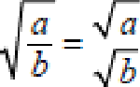

Фпрьг)'.зы соkф.чщеівіпгс› јъоіожеиня
( п + b )' = а ' + бад + b' ( n - b ’) = о ' - ?nb + b '
п'—б '= (п+ b )(п — b )

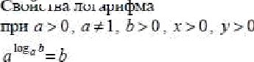
Свойства стеоевв
оря о> О. b> 0
-в 1

s ——ati 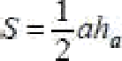
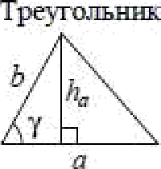
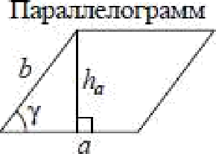
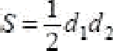
S = obsizmT

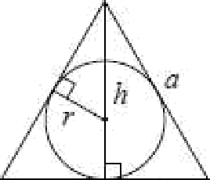
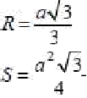
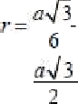

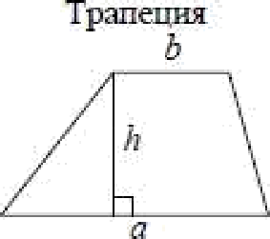

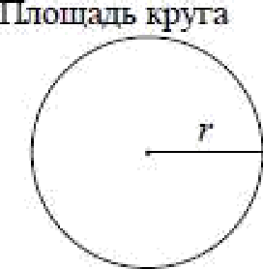
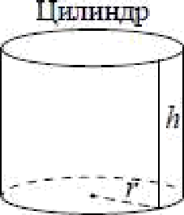
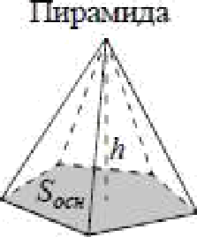
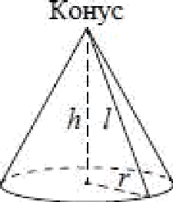
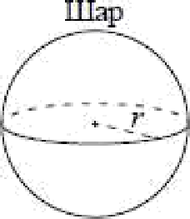
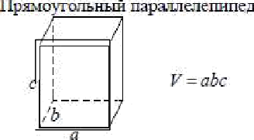
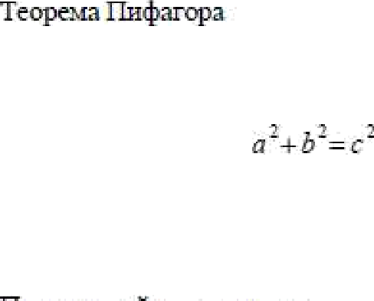
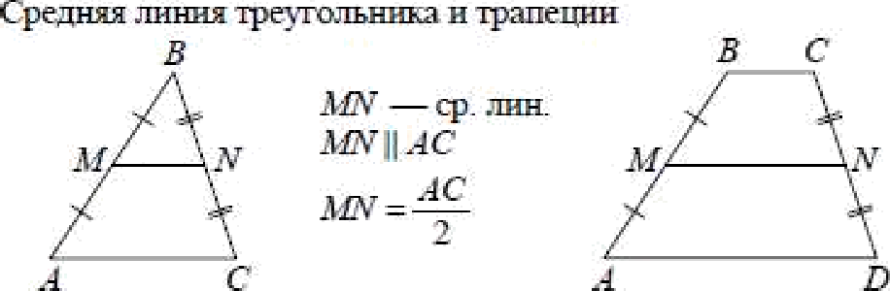
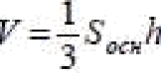
2

h ——

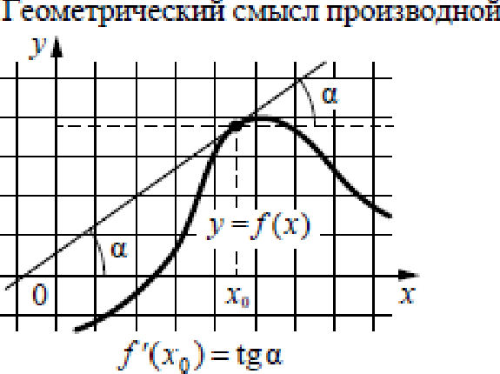
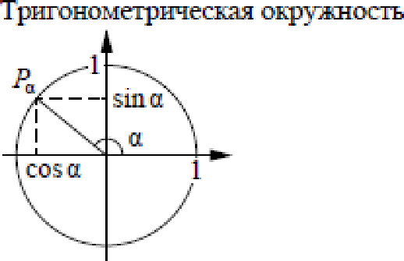
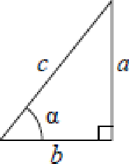
СОБ O = —
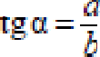

OcHDвнDe трягонометрігзесы€ тDждество: лги -п + com -п = 1 Нехпторьзе знп'зеютя тригонпметрігтесьих чвщяй
р | рал;шиіъі | 0 | 6 | 4 | 3 | 2 | " | 2 | “
 | rpa сМ | 0' | 30“ | 45' | 60“ | 90“ | 150' | 270' | 360“
 |  |  |  |  |  | 1 | 0 | —1
 |  | 1 |  |  | — | 0 | —I | 0 | 1
 |  |  |  |  |  |  | 0 | - | 0

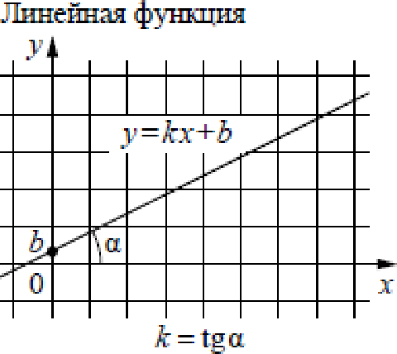

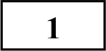 Найдите значение выражения 4,7 — 1,4
Ответов к каждому задание является конечная десятичная дрожь,
целое чиспо или последовательность цифR. Сначала запишите ответ
к задание в поле ответа в тексте работъі, а затем neReнecume в БЛАНК OTBETOB Х• 1 справа от номеRа соответствующего задания. Каждую цифру, знак «минус» и запятую пишите в отдеяьной илеточке в соответствии с приведёнными в dланке образцами. Единиуы изжерений писать не нужно.

7,5

Ответ:

2 Найдите значение выражения з—10 . з 5

3—7
Ответ:

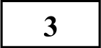 Товар на распродаже уценили на 40%, при этом он стал стоить 810 рублей.
Сколько рублей стоил товар до распродажи?

Ответ:

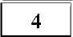 Работа постоянного тока (в джоулях) вычисляется по формуле А —— I’Rt,
где / — сила тока (в амперах), Я — сопротивление (в омах), t — время (в
секундах). Пользуясь этой формулой, найдите А (в джоулях), если t = 2 с,
/ = 6 А и R —— 5 Ом.

Ответ:

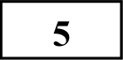 Найдите значение выражения 572 cos 405°.

Ответ:

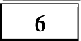 Бегун пробежал 350 метров за 36 секунд. Найдите среднюю скорость бегуна на дистанции. Ответ дайте в километрах в час.

Ответ:

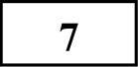 Решите уравнение
x 2 + 8 = 6т.
Если уравнение имеет более одного корня, в ответе укажите больший из НИх.

Ответ:

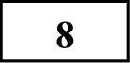 Данный участок имеет форму прямоугольника, стороны которого равны 30 м и 20 м. Дом, расположенный на участке, имеет на плане форму квадрата
со стороной 6 м. Найдите площадь оставшейся части участка, не занятой домом. Ответ дайте в квадратных метрах.
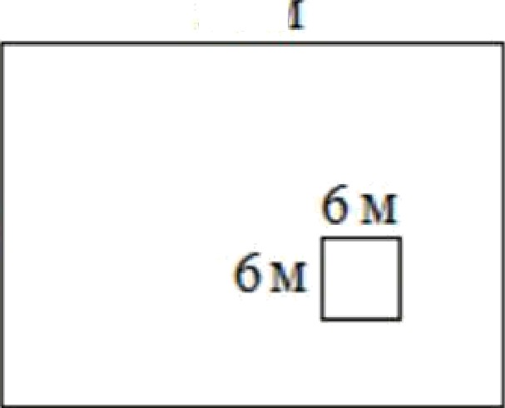
30.з

20тт

Ответ:
Установите соответствие между величинами и их возможными значениями: к каждому элементу первого столбца подберите
соответствующий элемент из второго столбца.

ВЕЛИЧИНЫ ЗНАЧЕНИЯ
А) площадь волейбольной 1) 162 кв. м
площадки 2) 600 кв. см
Б) площадь тетрадного листа 3) 2511 кв. км В) площадь письменного стола 4) 1,1 кв. м
Г) площадь города Москвы

В таблице под каждой буквой, соответствующей величине, Скажите номер её возможного значения.

Ответ:
А | Б | В | Г

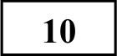 Фабрика выпускает сумки. В среднем из 125 сумок 5 сумок имеют скрытый дефект. Найдите вероятность того, что случайно выбранная сумка окажется
без дефектов.

Ответ:

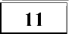 В соревнованиях по метанию молота участники показали следующие результаты:

Спортсмен | Результат попытки, м
 | I | II | III | IV | V | VI
BПT€tB | 155,5 | 54.5 | 55 | 53,5 | 54 | 52
Монакин | 32,5 | 53 | 51.5 | 56 | 55,5 | 55
Таль | E3,5 | 54 | 54,5 | 54 | 54,5 | 52
Овсоа | 32,5 | 52 | 52.5 | 51,5 | 53 | 52

Места распределяются по результатам лучшей попытки каждого спортсмена: чем дальше он метнул молот, тем лучше.
Какое место занял спортсмен Лаптев?

Ответ:

132 Интернет-провайдер предлагает три тарифных плана.

Теgмф+іЬЈи пден | Абонентсгяе спgте
 |  | ЙЦуЁ.М1 t*4 Й7
1 5 py6. эа 1 Мбвит овегіх
100 h1ови1
D..ч «5Ы.. | 4 ГЛ pyfï. тв б0Л k15выг трвфикв | 2, 5 py'fi•. .1g 1 k1fiв+1т верх  1E•iJ Мовит
Пользователь предполагает, что его трафик составит 350 Мбайт в месяц, и исходя из этого выбирает наиболее дешёвый тарифный план. Сколько рублей должен будет заплатить пользователь за месяц, если его трафик действительно будет равен 350 Мбайт?

Ответ:
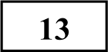 Даны две кружки цилиндрической формы. Первая кружка вдвое выше второй, а вторая в четыре раза шире первой. Во сколько раз объём второй
кружки больше объёма первой?
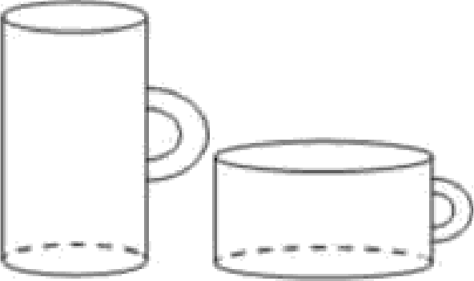

Ответ:

134 На графике изображена зависимость частоты пульса гимнаста от времени в течение и после его выступления в вольных упражнениях. На горизонтальной оси отмечено время (в минутах), прошедшее с начала выступления гимнаста, на вертикальной оси — частота пульса (в ударах в
минуту).

is На прямой AB взята точка М. Луч MD — биссектриса угла CMB. Известно,
что г CMA —— 122°. Найдите угол DMB. Ответ дайте в градусах.
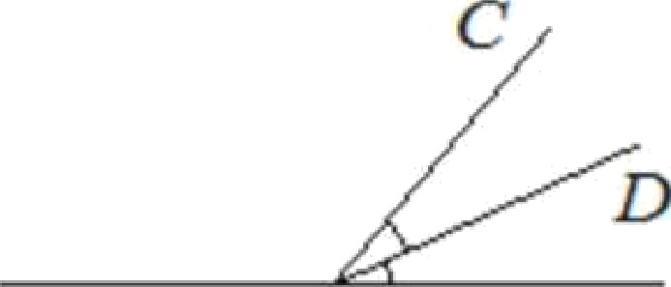

Ответ:

Пользуясь графиком, поставьте в соответствие каждому интервалу времени характеристику пульса гимнаста на этом интервале.
которого
призмы,

ИНТЕРВАЛЫ ВРЕМЕНИ
А) 4—5 мин
Б) 5-6 мин
В) 6-7 мин
Г) 7-8 мин
ХАРАКТЕРИСТИКИ
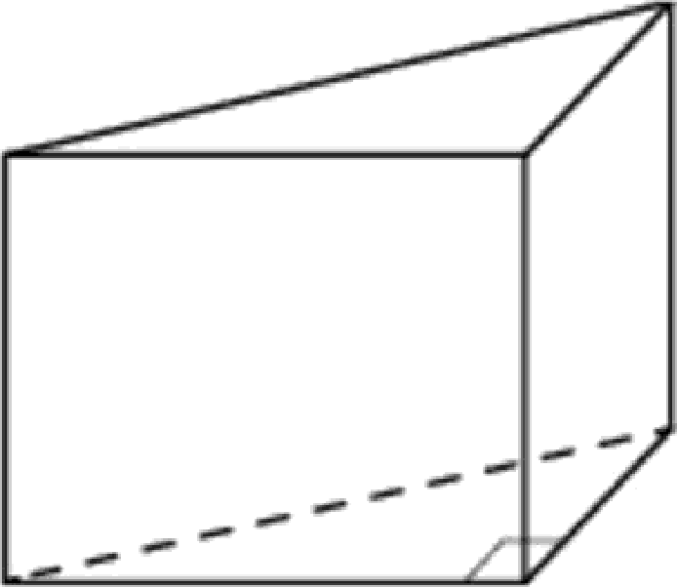
- частота пульса упала до 110 уд./мин.
- частота пульса упала ниже 80
уд./мин.
- частота пульса достигла максимума за всё время выступления и после него
- частота пульса росла на всём интервале

В таблице под каждой буквой укажите соответствующий номер.

Ответ:
А | k | В | Г

Ответ:

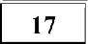
Каждому из четырёх чисел в левом столбце соответствует отрезок, которому оно принадлежит. Остановите соответствие между числами и отрезками из правого столбца.
230
На палке отмечены поперечные линии красного, жёлтого и зелёного цвета. Если распилить палку по красным линиям, получится 5 кусков, если по жёлтым — 7 кусков, а если по зелёным — 11 кусков. Сколько кусков получится, если распилить палку по линиям всех трёх цветов?

Ответ:
О проекте «Пробный ЕГЗ каждую неделю»
Данный ким составлен командой всероссийского волонтёрского проекта
«ЕГЭ 100 баллов» 100ballov и безвозмездно распространяется для любых некоммерческих образовательных целей.

Нашли ошибку в варианте?
Напишите нам, пожалуйста, и мы обязательно её исправим!
Для замечаний и пожеланий: https://vk .com/topic —1 0175642 35994898 (также доступны другие варианты для скачивания)

Г) (6) a — 9
ЧИСЛА |  | ОТРЕЗКИ
А) 6 + | 5 | 1) [1; 2]
Б) 6: 5 |  | 2) [2; 3]
В) 26 — | 5 | 3) [4; 5]

4) [5; 6]

Впишите в приведённую в ответе таблицу под каждой буквой соответствующий отрезку номер.

Ответ:
А | Б | В | Г

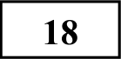 Неред баскетбольным турниром измерили рост игроков баскетбольной команды города N. Оказалось, что рост каждого из баскетболистов этой
команды больше 180 см и меньше 195 см. Выберите утверждения, которые верны при указанных условиях.

- В баскетбольной команде города N обязательно есть игрок, рост которого равен 200 см.
- В баскетбольной команде города N нет игроков с ростом 179 см.
- Рост любого баскетболиста этой команды меньше 195 см.
- Разница в росте любых двух игроков баскетбольной команды города N составляет более 15 см.
СОСТАВИТЕЛЬ ВАРИАНТА:
ФИО: | Евгений Пифагор
Предмет: | Математика
Стаж: | 6 лет репетиторской деятельности
Регалии: | Основатель и руководитель проекта Школа Пифагора
Аккаунт BK: | https://vk.com/eugene10
Сайт и доп.  информация: | https://youtube.com/ШкoлaПuфaropa

В ответе запишите номера выбранных утверждений без пробелов, запятых
И Д]Э ИХ ДОПOЛHИTeЛЬHЫX СИМВОЛОВ.

Ответ:

139 Найдите четырёхзначное натуральное число, кратное 45, сумма цифр которого на 1 меньше их произведения. В ответе укажите какое-нибудь одно такое число.

Ответ:

Система оценивания экзаменационной работы по математике (базовый уровень)
Правильное решение каждого из заданий 1—20 оценивается 1 баллом. Задание считается выполненным верно, если экзаменуемый дал правильный
ответ в виде целого числа или конечной десятичной дроби, или последовательности цифр.
№ задания | Ответ
i | 0,44
2 | 9
3 | 1350
4 | 360
5 | 57
6 | 35
7 | 4
8 | 564
9 | 1243
10 | 0,96
11 | 2
12 | 400
13 | 8
14 | 4312
15 | 29
16 | 72
17 | 3124
18 | 23
19 | 2115 или 1215 или 1125
20 | 21

